Jak proměnit dětský pokoj v říši snů? Objevte kouzlo nástěnných maleb!

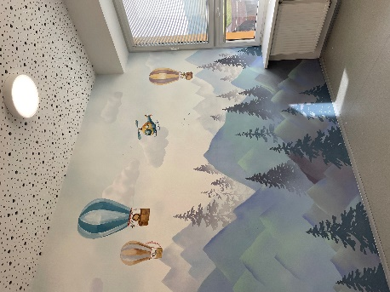
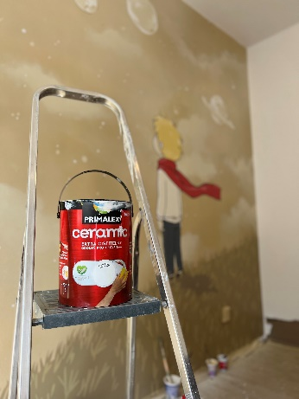
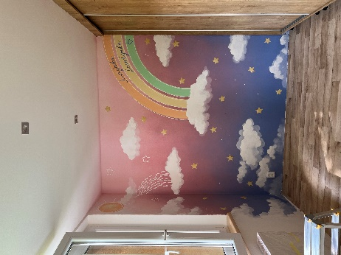
Praha 14. listopadu 2025 – Dětský pokoj je místem, ke kterému si naše ratolesti vytvářejí silné pouto. Je to jejich vlastní svět, kde tráví mnoho času a rozvíjejí svou fantazii. Podpořte dětskou hru a proměňte tuto místnost v pohádkovou krajinu, královskou komnatu, tropickou džungli nebo kosmickou loď. Pomocí interiérových nátěrů Primalex na stěně snadno vytvoříte kulisy, ze kterých vaše děti nespustí oči.

Fantazii se meze nekladou
Nástěnnou malbou dětský pokoj spolehlivě rozveselíte, ozvláštníte a podpoříte dětskou kreativitu. Navíc ji pro své ratolesti můžete přichystat jako překvapení – například netradiční vánoční dárek nebo odměnu za vysvědčení. Na stěny lze namalovat cokoliv, co mají vaše děti nejradši: oblíbené pohádkové postavy, krajiny nebo dokonce výplody jejich vlastní fantazie. Stačí mít k dispozici předlohu, tužku, štětec a malířský nátěr Primalex.
Než se začne malovat
Vyberte si stěnu, na které malba nejlépe vynikne. Nábytek odsuňte do středu místnosti a zakryjte. Na podlahu položte textilní ochrannou fólii. Podlahové lišty a místa kolem vypínačů přelepte papírovou krycí páskou. „Před samotným malováním musí být stěna suchá a zbavená prachu, mastnoty a dalších nečistot. Nový, savý a slabě soudržný povrch je potřeba nejprve ošetřit penetrací, kterou nechte důkladně zaschnout (cca 4 hodiny),“ doplňuje Radek Kříž, technický poradce značky Primalex.
Malba pro náročné?
Složitější a do detailů propracované motivy neváhejte svěřit do rukou odborníka. Na nástěnné malby v interiéru i exteriéru se specializuje například talentovaná výtvarnice Anna Herzig, která používá nátěry od značky Primalex. Naopak jednoduché a abstraktní motivy zvládnete na stěně vytvořit i svépomocí.
Nepodceňte výběr barvy
Nejprve začněte barevným pozadím. Na výmalbu celé stěny použijte malířský váleček nebo speciální stříkací pistoli. Malířskou barvu před použitím důkladně promíchejte. Nanášejte ji ve dvou vrstvách s odstupem alespoň 6 hodin. „Do dětského pokoje doporučuji zvolit kvalitní čistitelný nátěr. Například Primalex Ceramic, který vytváří odolný, paropropustný, stálobarevný a krásně matný povrch. Tento vnitřní nátěr si navíc můžete nechat natónovat až do 20 000 odstínů,“ dodává Radek Kříž.
Sám sobě umělcem
Následně můžete přejít k samotnému motivu. Předlohu si na stěnu předkreslete tužkou, abyste odhadli správné proporce. Poté se chopte štětce a pokračujte malováním jednotlivých barevných ploch. Postupujte od světlých odstínů po nejtmavší. Na závěr přejděte k tenkým linkám a detailům.
NÁŠ TIP: Chcete-li dosáhnout originálních barevných přechodů, můžete si požadovaný odstín sami namíchat, a to i v malém množství. K tomuto účelu slouží Primalex Tekuté tónovací barvy, které jsou dostupné v 18 základních odstínech, které lze vzájemně kombinovat.
Nástěnná malba promění pokoj v místo, kam se děti budou rády vracet. A když se po čase jejich zájmy změní, není nic jednoduššího než stěnu znovu přemalovat.

PPG: WE PROTECT AND BEAUTIFY THE WORLD®
Společnost PPG (NYSE:PPG) každý den vyvíjí a vyrábí barvy, nátěrové hmoty a speciální materiály, kterým zákazníci důvěřují přes 140 let. Se sídlem v americkém Pittsburghu působí ve více než 70 zemích a v roce 2023 zaznamenala čisté tržby ve výši 18,2 miliardy dolarů. Našim zákazníkům pomáháme překonávat i ty největší překážky v podobě kreativních a inovativních řešení. Obrací se na nás zákazníci z oblasti stavebnictví, spotřebního zboží, průmyslu, dopravy a z trhů s náhradními díly a příslušenstvím. Více informací o PPG najdete na adrese www.ppg.com.
We protect and beautify the world a logo PPG jsou registrované ochranné známky vlastněné PPG Industries Ohio, Inc.
Primalex® je ochrannou známkou vlastněnou PPG Deco Czech, a. s.

O značce Primalex
Základem sortimentu značky Primalex jsou malířské nátěry, které si získaly oblibu jednoduchou aplikací, velkým výběrem druhů a především trvale stabilní kvalitou, která je vedle vlastní laboratoře kontrolována také organizací ITC Zlín. Primalex je jednou z mála značek, jež zavedla certifikaci podle systémů ISO 9001, ISO 14001 a OHSAS 18001 společně, a získala tak Zlatý certifikát pro integrovaný systém řízení. Obdržela také mezinárodně uznávané certifikáty IQNet. Primalex dodává na trh kompletní spektrum nátěrových hmot zahrnující vnitřní malířské nátěry, fasádní barvy, omítky a barvy na kov i dřevo. Disponuje sítí více než 400 tónovacích center pro tónování nátěrových hmot. Ta je nejširší v rámci České i Slovenské republiky s ideální dostupností pro spotřebitele ve všech regionech. Primalex je držitelem mezinárodního ocenění Superbrands a řadí se tak mezi nejlepší a nejsilnější značky ve svém oboru.
Podrobnější informace získáte na www.primalex.cz. Primalex najdete i na Facebooku, Instagramu a YouTube.

Pro více informací prosím kontaktujte:
Barbora Bešťáková, doblogoo
barbora@doblogoo.cz
+420 771 172 460

